# PENGARUH LINGKUNGAN KERJA, PENGEMBANGAN KARIR, DAN KOMPENSASI KARYAWAN TERHADAP TURNOVER INTENTION DI PT MD BEAUTY AESTHETIC

Skripsi:  
Sebagai Salah Satu Syarat untuk Memperoleh   
Gelar Sarjana Manajemen  
pada Program Studi S1 Manajemen



**VINDYA AZZAHRA  
2061201083**

**INSTITUT TEKNOLOGI DAN BISNIS AHMAD DAHLAN  
JAKARTA  
2024**

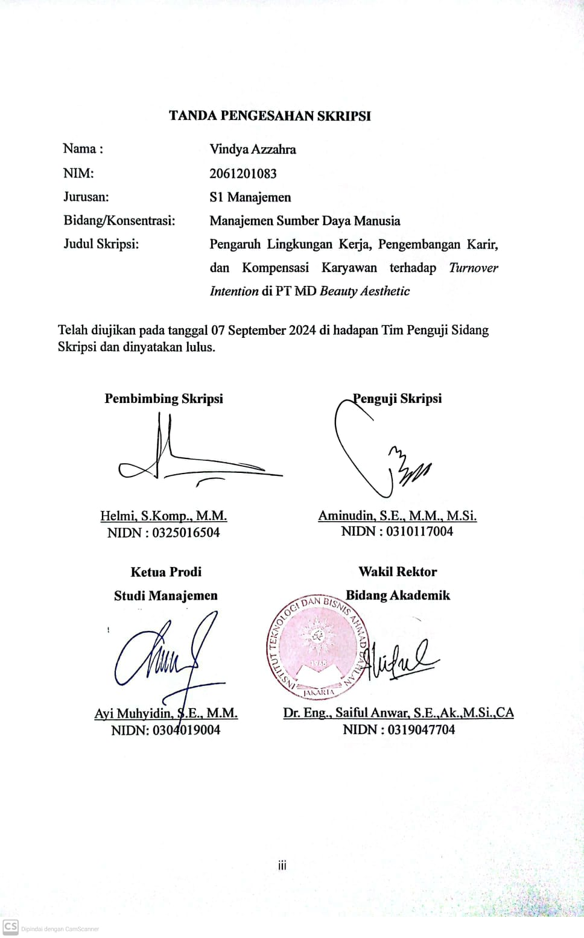

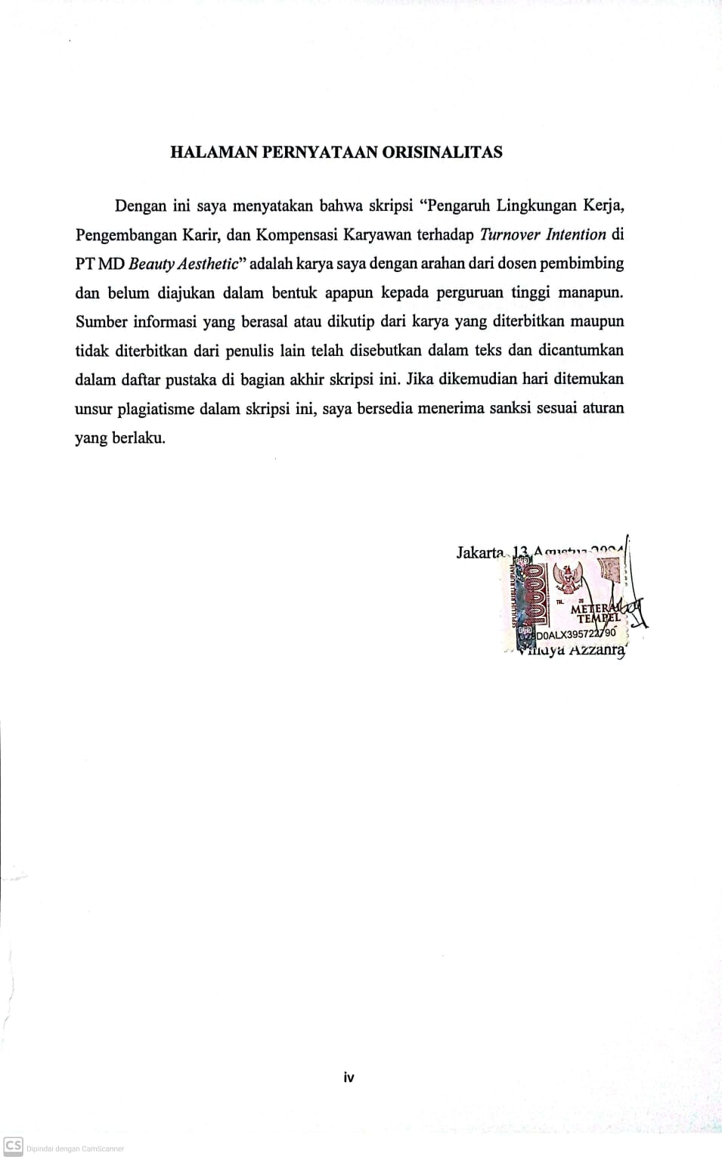

# HALAMAN PERSEMBAHAN

Atas izin Allah SWT penulis dapat mempersembahkan karya sederhana ini teruntuk :

Kedua Orang Tua saya Bapak Hasan Basri dan Ibu Diana Puspita serta Adik saya Farel Chaedar H

Yang sudah memberi dukungan materil serta moril dan ini sebagai bukti bahwa saya bisa menyelesaikan studi dengan baik sesuai janji bahwa saya akan tetap lulus cepat. Ini juga merupakan salah satu cara saya membahagiakan kalian.

Bapak Helmi., S.Kom.,M.M selaku dosen pembimbing saya yang telah memberikan arahan kepada penulis sehingga skripsi ini dapat terselesaikan.

Kantor PT MD *Beauty Aesthetic* yang mana telah membimbing dan mengizinkan saya untuk melakukan penelitian di Kantor PT MD *Beauty Aesthetic*.

Teman yang selalu menjadi Support System saya saat mengerjakan Tugas Akhir Arfan Maulana S.M, Arie Laiq Amhar S.M, Muhammad Rizki, Nadia Nur fitri H, Khoirunnisa, dan Citra Arum.

Terima kasih juga kepada semua pihak yang telah memberikan pembelajaran selama jenjang perkuliahan dan juga membantu dalam penyelesaian skripsi ini yang tidak dapat disebutkan namanya satu persatu.

# KATA PENGANTAR

Bismillahirahmanirahim…

Puji Syukur Kehadirat ALLAH yang telah memberi nikmat sehat dalam masa kuliah selama ini sehingga penulis dapat menyelesaikan skripsi sebagai syarat kelulusan pendidikan S1. Penelitian ini dengan judul **“Pengaruh Lingkungan kerja, Pengembangan karir, dan Kompensasi karyawan terhadap *Turnover Intention* di PT MD *Beauty Aesthetic***

Pada kesempatan ini, penulis mengucapkan terimakasih yang sebesar-besarnya kepada Bapak Helmi,S.Komp.,M.M selaku dosen pembimbing yang telah bersedia meluangkan waktu dan tenaganya untuk memberikan bimbingan dan pengarahan kepada penulis untuk menyelesaikan proposal skripsi ini. Penulis mengucapkan terimakasih kepada Bapak Aminudin,S,E.,M.M.,M.Si. selaku dosen penguji yang telah meluangkan waktu dan membantu penyempurnaan skripsi ini. Penulis mengucapkan terima kasih kepada karyawan Kantor PT MD *Beauty Aesthetic* yang telah bersedia membantu penelitian. Penulis mengucapkan terimakasih banyak kepada pihak-pihak yang telah berkontribusi langsung maupun tidak langsung dalam penulisan skripsi ini. Penulis juga mengucapkan terimakasih dan hormat setinggi-tinggi nya kepada Orang Tua atas do’a dan dorongan motivasi agar penulis dapat menyelesaikan studi ini. Dan terakhir, penulis juga mengucapkan terimakasih kepada pihak yang selalu menemani dan memberi semangat kepada penulis. Akhir kata, semoga karya tulis ini mendatangkan manfaat bagi penulis dan menjadi inspirasi untuk pembaca dimasa yang akan datang.

Jakarta Selatan, 13 Agustus 2024

Vindya Azzahra

# DAFTAR ISI

Halaman

HALAMAN COVER i

TANDA PERSETUJUAN SKRIPSI ii

TANDA PENGESAHAN SKRIPSI iii

HALAMAN PERNYATAAN ORISINALITAS iv

HALAMAN PERSEMBAHAN v

KATA PENGANTAR vi

ABSTRAK vii

DAFTAR ISI viii

DAFTAR GAMBAR xi

DAFTAR TABEL xii

BAB I PENDAHULUAN 1

1.1 Latar Belakang 1

1.2 Pembatasan Masalah 6

1.3 Rumusan Masalah 7

1.4 Tujuan Penelitian 7

1.5 Manfaat Penelitian 8

BAB II TINJAUAN PUSTAKA, KERANGKA PEMIKIRAN, DAN HIPOTESIS 9

2.1 Tinjauan Pustaka 9

2.1.1 Pengertian Sumber Daya Manusia 9

2.1.2 Pengertian Manajemen Sumber Daya Manusia 10

2.1.3 Fungsi Manajemen Sumber Daya Manusia 10

2.1.4 Tujuan Manajemen Sumber Daya Manusia 12

2.1.5 Pengertian Pengembangan Karir 13

2.1.6 Indikator Pengembangan Karir 14

2.1.7 Pengertian Lingkungan Kerja 15

2.1.8 Indikator Lingkungan Kerja 17

2.1.9 Pengertian Kompensasi Karyawan 19

2.1.10 Indikator Kompensasi Karyawan 20

2.1.11 Pengertian Turnover Intention (Niat pindah kerja) 22

2.1.12 Indikator *Turnover Intention* (Niat pindah kerja) 23

2.2 Penelitian Terdahulu 24

2.3 Kerangka Pemikiran 27

2.4 Hipotesis 29

BAB III METODE PENELITIAN 31

3.1 Desain Penelitian 31

3.2 Objek dan Waktu Penelitian 32

3.2.1 Objek Penelitian 32

3.2.2 Waktu Penelitian 32

3.3 Variabel Penelitian 34

3.4 Operasional Variabel 35

3.5 Teknik Pengumpulan Data 36

3.6 Teknik Pengambilan Sampel 37

3.6.1 Populasi 37

3.7 Teknik Analisis Data 38

3.7.1 Skala Likert 38

3.7.2 Metode PLS – SEM 39

3.7.3 Uji Hipotesis 41

BAB IV HASIL PENELITIAN DAN PEMBAHASAN 43

4.1 Gambaran Obyek Penelitian 43

4.1.1 Sejarah Singkat Perusahaan 43

4.1.2 Visi dan Misi Perusahaan 44

4.1.3 Tugas dan Fungsi 46

4.1.4 Struktur organisasi 49

4.1.5 Logo PT MD Beauty Aesthetic 49

4.2 Deskripsi Data 49

4.2.1 Karakteristik Responden 50

4.2.2 Hasil Tanggapan Responden 53

4.3 Uji dan Analisis Data serta Interpretasi Hasil 73

4.3.1 Uji Kelayakan Model 74

4.4 Uji Hipotesis 86

4.5 Interpretasi Hasil 89

4.5.1 Lingkungan Kerja (X1) terhadap *Turnover Intention* (Y) 89

4.5.2 Pengembangan Karir (X2) terhadap *Turnover Intention* (X3) 90

4.5.3 Kompensasi Karyawan (X3) terhadap *Turnover Intention* (X3) 90

4.5.4 Pengaruh Lingkungan Kerja, Pengembangan Karir, dan Kompensasi Karyawan Terhadap *Turnover Intention* 91

BAB V KESIMPULAN DAN SARAN 92

5.1 Kesimpulan 92

5.2 Saran 93

DAFTAR PUSTAKA 95

LAMPIRAN 100

DAFTAR BIMBINGAN SKRIPSI 114

DAFTAR RIWAYAT HIDUP 115

# DAFTAR GAMBAR

Gambar 2. 1 Kerangka Berpikir 28

Gambar 3. 1 Map Kantor PT MD Beauty Aesthetic 32

Gambar 3. 2 Diagram Jalur 42

Gambar 4. 1 Struktur Organisasi PT MD Beauty Aesthetic 49

Gambar 4. 2 Logo PT MD Beauty Aesthetic 49

Gambar 4. 3 Diagram Jenis Kelamin 50

Gambar 4. 4 Outer Model Fit 81

Gambar 4. 5 Path Coefficient & P Value 86

Gambar 4. 6 T Statistik dan P Values 87

# DAFTAR TABEL

Tabel 3. 1 Jadwal Penelitian 33

Tabel 3. 2 Operasional Variabel 35

Tabel 3. 3 Operasional Variabel Jumlah seluruh Staff karyawan pada PT MD Beauty Aesthetic 38

Tabel 3. 4 Skala Likert 39

Tabel 4. 1 Distribusi tanggapan responden Dengan Fasilitas kerja yang lengkap dan modern membantu meningkatkan produktivitas dan kenyamanan kerja Karyawan. 54

Tabel 4. 2 Distribusi tanggapan responden Dengan Fasilitas kerja yang tersedia di Perusahaan ini mendukung efisiensi dan kenyamanan dalam menjalankan tugas 54

Tabel 4. 3 Distribusi tanggapan responden Tunjangan tambahan seperti pendidikan dan pelatihan dapat meningkatkan nilai total kompensasi kami di perusahaan ini. 55

Tabel 4. 4 Distribusi tanggapan responden Upah yang rendah tanpa tunjangan tambahan dapat mempertahankan motivasi kerja karyawan dalam jangka panjang. 56

Tabel 4. 5 Distribusi tanggapan responden Memiliki hubungan kerja yang baik dan saling mendukung di antara rekan kerja sangat penting untuk meningkatkan kolaborasi dan produktivitas tim. 56

Tabel 4. 6 Distribusi tanggapan responden Karyawan disini merasa memiliki hubungan kerja yang baik dengan rekan kerja di Perusahaan ini 57

Tabel 4. 7 Distribusi tanggapan responden Gelar atau sertifikasi dapat signifikan meningkatkan pengetahuan dan keterampilan karyawan di dalam pekerjaan 58

Tabel 4. 8 Distribusi tanggapan responden Dengan menghadiri workshop dan seminar secara rutin dapat membantu kami memperbarui pengetahuan dan mengikuti perkembangan terkini di bidang/ divisi karyawan. 59

Tabel 4. 9 Distribusi tanggapan responden Pelatihan kerja/ Briefing secara berkala sangat penting untuk meningkatkan efektivitas maupun evaluasi karyawan dalam melaksanakan tugas sehari-hari. 59

Tabel 4. 10 Distribusi tanggapan responden Pelatihan kepemimpinan dapat membantu kami mengembangkan keterampilan kepemimpinan yang diperlukan untuk naik jabatan. 60

Tabel 4. 11 Distribusi tanggapan responden Apakah Mutasi ke departemen lain akan memberikan kami kesempatan untuk mengeksplorasi minat karir kami yang berbeda 61

Tabel 4. 12 Distribusi tanggapan responden Adanya rotasi jabatan dapat membantu karyawan memperluas pemahaman tentang berbagai aspek perusahaan. 61

Tabel 4. 13 Distribusi tanggapan responden Kenaikan pangkat dari staf menjadi supervisor akan memberi karyawan lebih banyak kesempatan untuk memimpin tim dan mengambil keputusan strategis 62

Tabel 4. 14 Distribusi tanggapan responden Dengan naik jabatan akan secara otomatis meningkatkan keseimbangan kerja dan kehidupan pribadi karyawan. 63

Tabel 4. 15 Distribusi tanggapan responden Bahwa gaji yang kompetitif dan sesuai dengan pengalaman serta tanggung jawab kami di perusahaan ini merupakan faktor penting dalam kepuasan kerja karyawan. 64

Tabel 4. 16 Distribusi tanggapan responden Karyawan di perusahaan ini merasa bahwa gaji yang diterima sebanding dengan tingkat tanggung jawab dan kontribusi di Perusahaan ini 64

Tabel 4. 17 Distribusi tanggapan responden Tunjangan keluarga seperti asuransi kesehatan dan pendidikan sangat berharga bagi kesejahteraan saya dan keluarga. 65

Tabel 4. 18 Distribusi tanggapan responden Apakah penambahan tunjangan jabatan akan meningkatkan loyalitas karyawan terhadap perusahaan ini. 66

Tabel 4. 19 Distribusi tanggapan responden Apakah insentif non-finansial seperti liburan atau pengakuan publik dapat memiliki dampak yang signifikan terhadap kinerja Karyawan di perusahaan ini. 66

Tabel 4. 20 Distribusi tanggapan responden Insentif atau bonus yang adil dan terukur berdasarkan pencapaian kerja karyawan dapat menjadi motivasi tambahan yang signifikan. 67

Tabel 4. 21 Distribusi tanggapan responden Penghargaan atas prestasi kerja, seperti fasilitas lingkungan kerja yang nyaman, dapat meningkatkan motivasi dan kepuasan kerja kami. 68

Tabel 4. 22 Distribusi tanggapan responden Penghargaan atas prestasi kerja hanya sebagai "penggoda" tanpa memberikan nilai tambah yang nyata bagi kami sebagai karyawan. 68

Tabel 4. 23 Distribusi tanggapan responden Kurangnya pengakuan atas kontribusi karyawan di tempat kerja dapat menjadi faktor utama dalam mempertimbangkan untuk mencari pekerjaan lain. 69

Tabel 4. 24 Distribusi tanggapan responden Ketidakcocokan budaya perusahaan tidak berpengaruh terhadap keinginan kami untuk mencari kesempatan baru. 70

Tabel 4. 25 Distribusi tanggapan responden Aktif mencari informasi tentang pekerjaan yang tersedia adalah langkah awal yang penting bagi karyawan yang sedang mempertimbangkan untuk meninggalkan perusahaan ini. 71

Tabel 4. 26 Distribusi tanggapan responden Memperbarui resume atau berpartisipasi dalam wawancara kerja berarti kami sudah pasti akan meninggalkan perusahaan ini. 71

Tabel 4. 27 Distribusi tanggapan responden Apakah meninggalkan perusahaan ini akan membawa perubahan positif bagi karir kami di jangka panjang. 72

Tabel 4. 28 Distribusi tanggapan responden Keinginan untuk meninggalkan perusahaan ini tidak hanya karena alasan keuangan, tetapi juga karena ingin mencari lingkungan kerja yang lebih sesuai dengan nilai-nilai dan visi kami. 73

Tabel 4. 29 Hasil Uji Outer Loading Tahap Pertama 74

Tabel 4. 30 Hasil Construct Reliability & Validity Tahap Pertama 76

Tabel 4. 31 Hasil Uji Outer Loading Tahap Kedua 77

Tabel 4. 32 Hasil Construct Reliability & Validity Tahap Kedua 79

Tabel 4. 33 Hasil Uji Outer Loading Tahap Ketiga 79

Tabel 4. 34 Hasil Construct Reliability & Validity Tahap Akhir 82

Tabel 4. 35 Nilai Cross Loading antar Indikator dengan Konstruk 83

Tabel 4. 36 Average Variance Extracted 84

Tabel 4. 37 Nilai T-Statistic dan P-Value 85

Tabel 4. 38 Uji Hipotesis 86

Tabel 4. 39 R Square 87